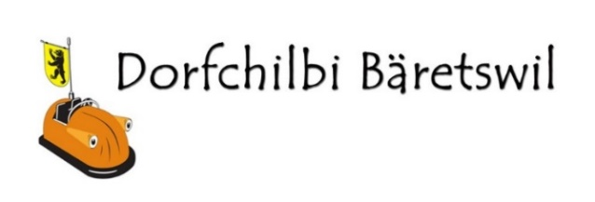 Bäretswil, im 2021 /2022

Ihr Inserat für die Dorf-Chilbi 23. – 25. September 2022

Sehr geehrte Damen und Herren
Nachdem die Chilbi in letzten zwei Jahren nicht stattfinden konnte freuen wir uns auf die Chilbi im 2022! Über eine Unterstützung für diesen beliebten Dorfanlass würden wir sehr freuen.
Anlässlich der Chilbi haben Sie die Möglichkeit, sich bei potenziellen Kunden zu zeigen. Mit einem Inserat erreichen Sie das ganze Dorf Bäretswil und wir würden uns freuen Sie als Inserenten zu gewinnen.
In der Bäretswiler-Post, welche an alle Haushaltungen der Gemeinde Bäretswil verteilt wird, erscheinen Sie mit Ihrem attraktiven Inserat. Zusätzlich werden wir neu ein Plakat mit allen Inserate-Sponsoren auf dem Chilbi-Gelände präsentieren, bei dem Sie mit Ihrem Inserat von allen Chilbi-Besuchern gesehen werden. Auf der Homepage www.chilbi-baeretswil.ch veröffentlichen wir auf Wunsch Ihr Inserat mit direktem Link zu Ihrer Homepage.
Als Dank für Ihr Engagement werden wir am Freitag 23.09.2022 von 17.45 – 18.30 Uhr auf dem Chilbi-Gelände einen Sponsoren-Apéro veranstalten bei dem Sie interessante Kontakte knüpfen können. Den Ort des Apéros werden wir Ihnen per Mail bekannt geben.
Für die Einlage in der Bäretswiler-Post benötigen wir von Ihnen eine druckfertige Vorlage (60 x 40mm im Querformat). Auf der Homepage werden wir Ihr Inserat / Logo sofort veröffentlichen und für ein Jahr aufgeschaltet lassen.
Bitten senden Sie den beiliegenden Bestellschein sowie die Vorlage in hoher Auflösung und farbig an info@chilbi-baeretswi.ch mit dem Vermerk „Dorf-Chilbi Bäretswil 2022“.
Das Inserat auf der Homepage würden wir sofort aufschalten jedoch erst bei der Durchführung der Chilbi verrechnen.
Für Ihre Unterstützung danken wir Ihnen im Voraus und freuen uns, Sie an der Chilbi 2022 beim Sponsoren-Apéro begrüssen zu dürfen.

Freundliche Grüsse

Chilbikommission Bäretswil
Conny Schmidlin

Chilbikommission Bäretswil, Conny Schmidlin, Aemetstrasse 6, 8344 Bäretswil,
info@chilbi-baeretswil.ch oder conny.schmidlin@chilbi-baeretswil.ch

